ESCOLA SENAI “José Polizotto” ANÁLISE E DESENVOLVIMENTO DE SISTEMAS

FAUSTO IRIU AGOSTINHO

VITOR SOSSOLOTE VIEIRA

# **BIBLIOTECA DIGITAL**

GARÇA

2024

ESCOLA SENAI “José Polizotto”

ANÁLISE E DESENVOLVIMENTO DE SISTEMAS

FAUSTO IRIU AGOSTINHO

VITOR SOSSOLOTE VIEIRA

# **BIBLIOTECA DIGITAL**

Trabalho de Conclusão de Curso apresentado à Escola SENAI “José Polizotto” de Garça como parte dos requisitos para obtenção do título de Análise e Desenvolvimento de Sistemas.

Orientador: Prof. Ricardo Fonseca

Orientador: Prof. Robson Ramos

GARÇA

2024

AGOSTINHO,Fausto Iriu; VIEIRA,Vitor Sossolote

BIBLIOTECA DIGITAL / FAUSTO IRIU AGOSTINHO; VITOR SOSSOLOTE VIEIRA...[et al.]. Garça, 2024.

p.33

Orientador: Prof. Ricardo Fonseca da Cruz

Orientador: Prof. Robson Ramos da Silva

Trabalho de Conclusão de Curso (Técnico) - Serviço Nacional

de Aprendizagem Industrial, Curso Técnico de Desenvolvimento de

Sistemas, 2024

1. Gerenciamento de Biblioteca Digital 2. Aplicativo Mobile 3. React-Native. I. BIBLIOTECA DIGITAL

II. Agostinho, Fausto Iriu. III. Vieira, Vitor Sossolote.

FAUSTO IRIU AGOSTINHO

VITOR SOSSOLOTE VIEIRA

# **BIBLIOTECA DIGITAL**

Trabalho de Conclusão de Curso apresentado à Escola SENAI “José Polizotto” de Garça como parte dos requisitos para obtenção do título de Análise e Desevolvimento de Sistemas.

Orientador: Prof.Ricardo Fonseca da Cruz

Orientador: Prof. Robson Ramos da Silva

Garça, 29 de Novembro de 2024 Banca Examinadora:

Prof. Ricardo Fonseca da Cruz

Prof. Robson Ramos da Silva

DEDICATÓRIA

Dedico este empreendimento a todas as pessoas que acreditaram em nós e nos ajudaram ao longo do processo. às nossas famílias, que nos forneceram sempre amor, compreensão e apoio.

Aos nossos amigos, cuja positividade e inteligência nos inspiraram e que estavam presentes nos momentos difíceis. Finalmente, a todos os professores que nos forneceram o conhecimento e as experiências que precisamos para crescer e superar os desafios. Todos nós somos eternamente gratos por este projeto, que é um sucesso para cada um de nós.

AGRADECIMENTOS

Agradeço a todos que, direta ou indiretamente, contribuíram para a execução deste trabalho, especialmente: Ao Professor e Coordenador do curso de Análise e Desenvolvimento de Sistemas Anderson, pela competência e empenho demonstrados durante o curso e este trabalho, bem como pela chance de desenvolvimento que me foi oferecida, expresso minha sincera gratidão.

Aos meus professores orientadores. Prof. Robson Ramos. Ricardo Fonseca, sem quem este estudo não seria possível. Aos meus colegas, que me motivam diariamente. Finalmente, gostaria de expressar minha gratidão a Deus, que ao longo de toda a minha existência tem me apoiado e auxiliado nos momentos mais desafiadores.

“Temos tecnologias primorosas, mas ainda buscamos sabedoria para usá-las de forma correta.

Ernst Friedrich Schumacher.

## **RESUMO**

O projeto Biblioteca Digital visa promover e instigar a curiosidade dos alunos à leitura por meio de uma aplicação mobile. O aplicativo oferece uma gama de informações, recursos e ferramentas destinadas a auxiliar os usuários na adoção de hábitos voltados à leitura, ao interesse por livros e à busca por conhecimento em diferentes aspectos da vida cotidiana.

A metodologia utilizada envolveu a análise das necessidades dos usuários presentes na escola SESI. Graças a isso, foram implementadas metodologias voltadas a medidas de busca para os livros, como página de empréstimos, favoritos do mês, assim tornando o acesso e a busca por esse conteúdo de maneira prática e dinâmica, envolvendo o ambiente da biblioteca como um todo e o tornando um lugar cada vez mais acessado pelos alunos.

Desse modo, comprovando que a tecnologia pode desempenhar um papel crucial na conscientização da leitura e hábitos em prol da busca por conhecimento.

Palavras-chave: Busca por conhecimento, Hábitos de leitura, Biblioteca, Aplicativo Mobile, Tecnologia

ABSTRACT

The Digital Library project aims to promote and spark students' curiosity for reading through a mobile application. The app offers a range of information, resources, and tools aimed at helping users adopt reading habits, foster an interest in books, and seek knowledge in various aspects of everyday life.

The methodology used involved analyzing the needs of the users present at the SESI school. Thanks to this, methodologies focused on search measures for books were implemented, such as a borrowing page and monthly favorites, making access to and searching for this content practical and dynamic, involving the library environment as a whole and making it an increasingly frequented place by students. In this way, demonstrating that technology can play a crucial role in raising awareness about reading and habits in favor of the pursuit of knowledge.

Keywords: Search for knowledge, Reading habits, Library, Mobile app, Technology

## 

## **LISTA DE FIGURAS**

Figura 1 – Vs Code 14

Figura 2 – API Rotas com métodos HTTP 16

Figura 3 - Banco de Dados 17

Figura 4 - Trello 18

Figura 5 - Figma 18

Figura 6 - GitHub 19

SUMÁRIO

1. INTRODUÇÃO 13

2. DESENVOLVIMENTO 14

2.1 Objetivo geral 14

**2.2 Objetivos específicos 14**

**3. REVISÃO BIBLIOGRÁFICA 15**

**4. METODOLOGIA 16**

**5. MÉTODOS 16**

5.1 Vs code 16

5.2 Framework 16

5.2.1 Node.js 17

5.2.2 React Native 17

**5.2.3 JEST 17**

5.3 Api 18

5.4 Banco de Dados 19

5.5 Package.json 19

5.6 JavaScript 20

5.7 Trello 20

5.8 Figma 21

5.9 Git e GitHub 21

**5.10 Insominia 22**

**5.11 Kanban 22**

**5.12 Scrum 23**

**6. RESULTADOS 24**

**7. CONCLUSÃO 25**

**8. REFERÊNCIAS 26**

**APÊNDICE A – BIBLIOTECAS UTILIZADAS NO PROJETO 28**

**APÊNDICE B – DIAGRAMA DO BANCO DE DADOS 30**

**APÊNDICE C – PROTOTIPAÇÃO DAS TELAS DO APP 31**

## **INTRODUÇÃO**

Hodiernamente, tem-se notado o crescente acesso as informações. O consumo de conteúdo digital tem transformado de maneira significativa a forma como interagimos com a leitura e o aprendizado como um todo.

As bibliotecas digitais surgem num contexto que sobrepõe, por um lado, a integração e uso das tecnologias de informação e de comunicação, das redes de computadores, das tecnologias. (Sayão, 2008, p.07)

Desse modo, a digitalização das bibliotecas e a crescente popularidade de aplicativos móveis têm tornado cada vez mais simples a disponibilização e o acesso a uma vasta gama de livros e materiais de estudo, oferecendo uma experiência prática e acessível aos usuários.

A evolução tecnológica está promovendo uma nova era na gestão de conteúdo, permitindo que as pessoas se conectem com o conhecimento de forma mais ágil e personalizada. A transição para plataformas digitais está reformulando profundamente o cenário das bibliotecas tradicionais, com as soluções digitais proporcionando uma forma mais eficiente de acessar, organizar e consumir literatura e materiais educativos.

Dentro desse âmbito, o aplicativo de biblioteca digital proposto será disponível em sistemas operacionais Android e iOS. A missão é reorganizar o acesso a livros e materiais educacionais para dar aos visitantes um site intuitivo e com muitos recursos. As tecnologias e o aplicativo têm o potencial de atender e exceder as expectativas dos leitores e alunos de hoje. Isso ajudará a modernizar o acesso e manuseio da informação e, ao mesmo tempo, de modo competente e eficiente, promovendo uma leitura mais dinâmica e acessível, alinhada com as tendências emergentes no setor digital.

## **DESENVOLVIMENTO**

O aplicativo Biblioteca Digital incentiva a leitura, pesquisas de conhecimento e outras práticas que são possíveis com a aplicação móvel de navegação. A aplicação visa educar e inspirar mudanças de comportamento para o bem de todos, visto que a plataforma ajudará os usuários a manterem-se informados regularmente através hábito do consumo de conteúdo escrito ou leitura em campos de interesse do usuário.

Oferece uma gama de informações sobre os livros, incluindo generos, recomendações para aumentar o impacto dos livros na sua vida pessoal. Disponibilizar uma seção com os livros favoritos do mês e livros mais bem comentados pelos usuários para ajudar em hábitos mais saudáveis.

Ao promover a leitura e o conhecimento de forma digital e acessível, a Biblioteca Digital responde à crescente preocupação com a sustentabilidade. O desenvolvimento ágil com React-Native permitiu a criação de um aplicativo fácil de entender e eficaz que facilitou o acesso a livros a qualquer momento. Essa técnica tecnológica garante que o aplicativo permaneça atualizado e adaptado às necessidades dos usuários.

A mudança de hábitos e a promoção de estilos de vida mais envolvidos com esse mundo da leitura se tornam muito mais acessíveis ao se juntar com a tecnologia. A Biblioteca Digital, mostra como aplicativos móveis podem ser poderosos instrumentos para promover a leitura. Ao fornecer uma variedade de livros e recursos interativos, a plataforma ajuda a criar uma comunidade de leitores engajados e preocupados com o futuro.

* 1. Objetivo geral

### Através do desenvolvimento de uma biblioteca digital inovadora que ofereça uma experiência personalizada e eficiente tanto para os usuários quanto para os gestores da biblioteca, o objetivo é aumentar o acesso ao conhecimento e incentivar a leitura.

### **Objetivos específicos**

Um aplicativo para celular fácil e simples de se manusear que permite ao usuário buscar de forma eficiente por um livro, montar uma lista de desejos, registrar empréstimo devolução de livro e comentar as leituras feitas. Prover um sistema de gestão que funcione eficazmente as bibliotecas escolares, auxiliando na gestão de empréstimo devolução, controle de acervas e criação de relatórios personalizados. Relacionar os usuários de um sistema e trocar experiência em um espaço virtual no qual seja possível dar e receber recomendações de leituras feitas. Aumento do número de leitores através de um catálogo de leitura variado e sugestão de leituras personalizadas. A biblioteca escolar pode aumentar o número de leitores de forma significativa com um acervo variado, acervo este que muda frequentemente, com um indicador de percentual de “match” com leituras já feitas e finalizadas pelo usuário e com um sistema de recomendação personalizada com base nas leituras feitas e no comportamento deste leitor no aplicativo.

Digitalizar e catalogar os livros ajuda a estruturar e simplificar o entendimento do acervo, facilitando a procura por informações e os materiais. Dessa forma, fornecer ao público leitor acesso a informações relevantes e de qualidade permite moldar o desenvolvimento dos leitores enquanto indivíduos críticos e autônomos.

1. REVISÃO BIBLIOGRÁFICA

O objetivo da pesquisa para o desenvolvimento deste aplicativo foi obter informações aprofundadas sobre as melhores práticas de construção de bibliotecas digitais, considerando a experiência do usuário e a eficácia da gestão do acervo. Os artigos científicos, os livros e a documentação sobre o desenvolvimento de aplicativos móveis, design de interfaces, sistemas de gestão de bibliotecas e tecnologias relacionadas foram revisados para garantir que soluções inovadoras e eficazes pudessem ser implementadas.

1. METODOLOGIA

Ao desenvolver nossos métodos do projeto, nos baseamos na realização de diversas consultas de viés científico e na busca por sites com ampla documentação, de maneira a compreender as principais tecnologias utilizadas, detalhando suas funcionalidades, aplicações e usabilidade.

1. MÉTODOS

5.1 Vs code

De acordo com Hanashiro (2021), O Visual Studio Code é um editor de código-fonte desenvolvido pela Microsoft. Diferente do Arduino IDE, o VS Code é uma IDE, ou seja, uma Interface de Desenvolvimento e não uma plataforma específica como o Arduino. Dessa forma é possível utilizar diversas linguagens de programação para a formulação de algoritmos para softwares. Ela roda nos sistemas operacionais Microsoft Windows, MacOS, Linux.

Na figura 1, é um exemplo do Vs code criado durante o projeto. O Vs Code fez-se necessário no desenvolvimento do projeto por ser um editor de código fonte do gosto dos desenvolvedores além de ser muito flexivel e sólido.

Figura 1 - VsCode

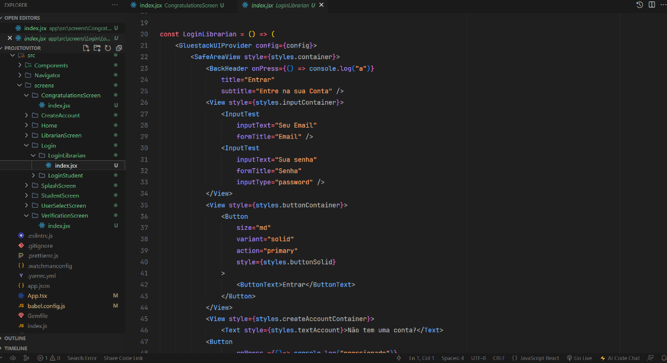

Fonte: Os autores

5.2 Framework

Conforme Maldonado, Braga, 2002, um “Framework” é a concepção de uma série de objetos que cooperam entre si para cumprir um conjunto de obrigações. Nesse sentido, o framework é um conjunto bibliotecas com funcionalidades abordando frameworks para desenvolvimento de aplicações que visam solucionar a mesma área problemática ao mesmo tempo que possibilita a reutilização de seu código.

Os frameworks atuam como pontes entre ideias teóricas mais amplas e estratégias de intervenção práticas no dia a dia, integrando conhecimentos de pesquisa com princípios de boas práticas. (Connolly e Healy, 2011, p.01)

O uso de frameworks, para fornecimento de componentes e bibliotecas prontos para uso e convenções, permitiu a aceleração do processo criativo garantindo a consistência do código produzido e facilitando a manutenção dos projetos.

5.2.1 Node.js

De acordo com o estudo de Smith e Johnson (2021), Node.js é amplamente utilizado para implementar autenticação e autorização, utilizando tokens JWT (JSON Web Tokens) para garantir uma identificação segura dos usuários.

Esse método fornece uma solução eficaz para autenticação no ambiente Node.js, enfatizando medidas modernas de segurança para aplicativos web. Node.js é um interpretador de código Java Script que funciona do lado do servidor.

O propósito da sua existência é fornecer um auxílio da criação de aplicações altamente escaláveis imperando códigos que sejam capazes de processar dezenas de milhares de conexões simultâneas, numa única máquina física.

5.2.2 React Native

De acordo com Sousa (2023), o React Native é um framework de desenvolvimento de aplicativos móveis multiplataforma que executa um único código para Android e iOS, ao mesmo tempo que fornece acesso à renderização nativa de componentes para otimizar a experiência do usuário.

Este framework é muito útil para empresas e desenvolvedores que desejam economizar o tempo e recursos financeiros necessários para o desenvolvimento, garantindo a qualidade e o desempenho dos aplicativos nativos.

O React Native é um framework de código aberto para desenvolver aplicativos com base em JavaScript que são capazes de renderizar aplicativos móveis nativamente em sistemas operacionais iOS e Android. Também torna possível desenvolver um aplicativo multiplataforma executando um código de base comum.

5.2.3 JEST

Segundo Ferreira e Silva (2023), o Jest é uma das ferramentas mais populares para a automação de testes em JavaScript, destacando-se pela sua facilidade de uso, velocidade e integração com outras bibliotecas, permitindo a criação de testes robustos para garantir a qualidade do código.

Jest foi criado pelo Facebook, o Jest é um framework de testes de código aberto, trabalha com JavaScript e TypeScript. Além de ser projetado para garantir a correção de qualquer código em JavaScript com uma simplicidade tanto na sua consagração quanto no desenvolvimento.

O Jest passou a ser bastante conhecido para criação dos testes automatizados com isso, hoje ele é utilizado em grandes empresas, como o Twitter, Spotify, Instagram, entre outros. Além disso, o Jest conta com uma boa documentação encontrado facilmente na internet.

5.3 Api

De acordo com Lyceum, API é a sigla em inglês para Application Programming Interface, ou seja, uma interface de programação de aplicações. Assim, API é um conjunto de regras e definições que possibilita a comunicação entre softwares. Deste modo, o que ocorre entre os softwares é um contrato, uma vez que, por exemplo, um software pode acessar recursos ou informações do outro sem ter que entender como funciona o backend do sistema. Ou seja, é como se um deles fosse uma “caixa preta”, e, por meio de APIS, é possível integrá-la ao software. Isto é como as plataformas de e-commerce integram com o sistema de pagamento ou um aplicativo toma algumas informações que está em uma base de dados externa. A API que o projeto traz é a RESTFULL que, basicamente, permite a interação entre cliente e servidor, e transferência de dados, por meio de métodos HTTP, no modelo de JSON.

O HTTP é um protocolo de comunicação entre cliente e servidor para permitir a transferência de dados(objetos) utilizando o conceito de requisição e resposta, sendo protocolo utilizado em toda World Wide Web.

No projeto os principais métodos HTTP utilizados forma: GET, POST, para realizar toda a interação entre os softwares Front-end e Back-end, visto que através desses métodos, o cliente realiza uma requisição para a API e após realizar o processamento e análise das informações a mesma retorna uma resposta para o cliente.

Na figura 2, é um exemplo de aplicação HTTP com as rotas definidas do projeto para acesso do cliente

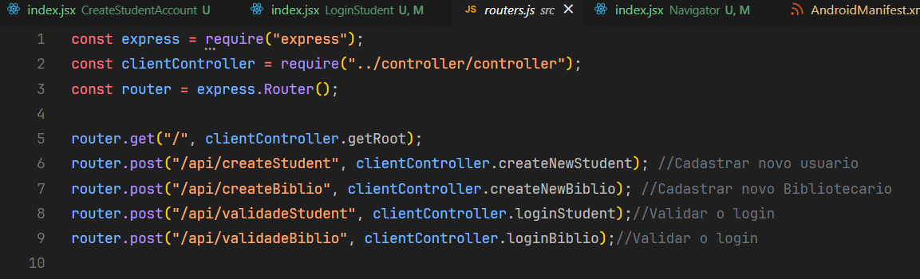  Figura 2 – API Rotas com métodos HTTP

Fonte: Os autores

5.4 Banco de Dados

Segundo Cunha (2020), bancos de dados são essenciais para a organização de dados de maneira eficiente, possibilitando a recuperação rápida e a análise precisa. Ele descreve as práticas de normalização, como a primeira, segunda e terceira forma normal, que ajudam a eliminar redundâncias e garantir a integridade dos dados em sistemas relacionais. Ela garante a integridade, segurança e acessibilidade das informações, permitindo tomadas de decisão mais eficientes e estratégicas em ambientes corporativos, acadêmicos e industriais. Além disso, a tecnologia de banco de dados envolve o gerenciamento de dados estruturados e não estruturados, utilizando sistemas de gerenciamento de banco de dados (SGBDs) como MySQL, PostgreSQL e Oracle. SQL (Structured Query Language), usada para interagir com bancos de dados relacionais. O SQL pode executar funções como inserir dados em um banco de dados, recuperar dados, atualizar dados e excluir dados, entre outras ações semelhantes.

Utilizamos o MariaDB, o qual é muito similar ao MySQL que se baseia em um sistema gerenciador de banco de dados do modelo relacional. Este SGBD (Sistema Gerenciador de Banco de Dados) utiliza SQL como linguagem de consulta, permitindo o uso eficiente de armazenamento, pesquisa, classificação e recuperação de dados. O MySQL controla o acesso aos dados, garantindo que vários usuários possam trabalhar simultaneamente e que apenas usuários autorizados tenham acesso.

Os mesmos desenvolvedores do MySQL criaram o banco de dados MariaDB. É um fork do MySQL e pode ser substituído sem muitos esforços de configuração. É uma ferramenta de código aberto com rapidez, alta escalabilidade, robustez, uma variedade de plugins e muita capacidade de armazenamento. Seu grande alcance se deve ao fato de que vários sistemas e linguagens de programação podem se conectar facilmente e rapidamente com ele. PHP e Python são as linguagens mais populares.

Na figura 3, é um exemplo do banco de dados.

Figura 3 - Banco de Dados

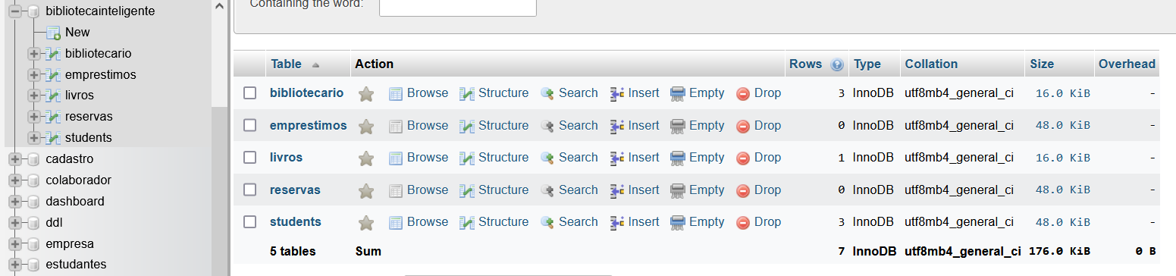

Fonte: Os autores

5.5 Package.json

O arquivo package.json é o starter de qualquer projeto Node.JS e é responsável por descrever seu projeto, informar a versão do Node e do Npm (Node Package Manager - gerenciador de pacotes do Node). Além disso, através dele, podemos adicionar as versões que estão sendo trabalhadas do projeto, o nome do projeto, url, descrição, palavras chaves, licenças de uso, autores do projeto entre outras informações.

Segundo Souza(2024), a tecnologia *package.json* é uma parte essencial do gerenciamento de projetos Node.js. Ela é criada automaticamente quando se inicia um projeto com o comando npm init, e armazena metadados importantes sobre o projeto, como dependências, scripts, versão e informações sobre o autor. Este arquivo organiza as dependências e configurações essenciais, facilitando o desenvolvimento colaborativo e o compartilhamento de código, especialmente em projetos de código aberto

5.6 JavaScript

Netto (2021) destacou que JavaScript é uma das linguagens de programação indispensáveis quando se trata do desenvolvimento de sistemas web. Conforme o autor, a importância de JavaScript é explicada pelo fato de que está sendo usado para manipular o conteúdo dinâmico em páginas e aplicativos. Combinado com outras compilações, como Java e Python, a compilação ajuda a compilar títulos interativos completos, sem os quais a experiência do usuário é impossível.

O JavaScript também é usado ativamente em muitos frameworks, como React, Angular e Vue.js, que são usados para desenvolver rapidamente aplicativos da web escaláveis e integrativos. Segundo Netto, o documento é um conjunto dos vários elementos que compõem o documento, tendo o conteúdo e a aparência de todos os elementos do documento podem ser alterados e ajustados conforme desejado.

5.7 Trello

Segundo Oliveira (2017), o Trello é uma ferramenta colaborativa altamente versátil, popular no gerenciamento de projetos, especialmente no contexto de construção civil. Ele se fundamenta no método Kanban, possibilitando a visualização clara e estruturada das fases de um projeto. A plataforma possibilita o monitoramento das etapas de realização de projetos e simplifica a interação entre os departamentos, favorecendo uma gestão mais eficaz das informações e no gerenciamento das tarefas. Na figura 4, é um exemplo do Trello criado durante o projeto.

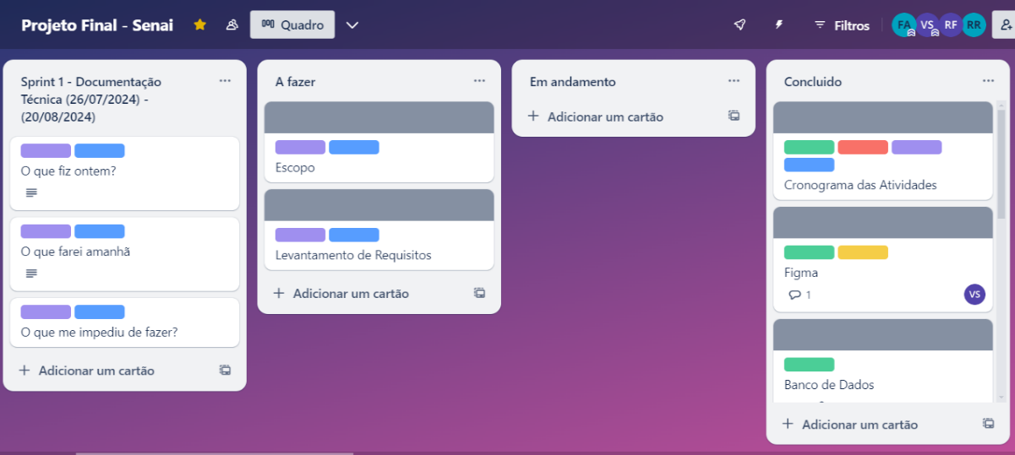

Figura 4 - Trello

Fonte: Os autores

5.8 Figma

Segundo Mendes(2022), Figma é uma ferramenta de design gráfico baseada na web que possibilita aos designers esboçar suas ideias e criar protótipos de projetos, com ênfase na elaboração de interfaces e na experiência do usuário. O software promove a colaboração, permitindo que diversos membros da equipe façam edições ao mesmo tempo, além de facilitar o trabalho conjunto com equipes distintas.

Na figura 5 é um exemplo do figma utilizado como base na criação do projeto.

Figura 5 - Figma

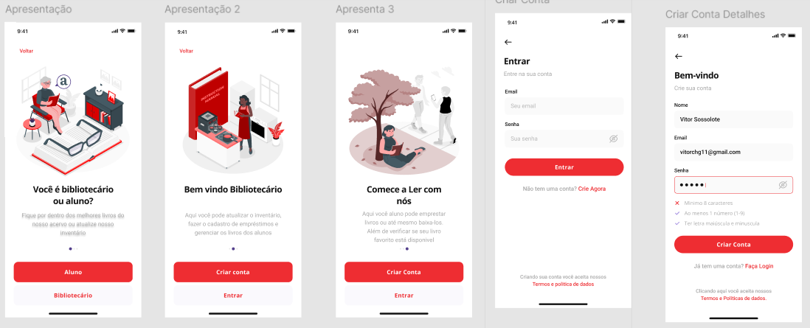

Fonte: Os autores

5.9 Git e GitHub

O GitHub é uma plataforma que usa controles de versão para hospedar arquivos e código-fonte. Para realizar o controle de versão no código do projeto necessário, você pode usar as ferramentas Git nesta plataforma. Para facilitar o trabalho em equipe, esta ferramenta permite que você divida seu código-fonte em ramificações. A ramificação máster terá apenas mudanças totalmente estáveis, enquanto a ramificação de desenvolvimento terá apenas mudanças que estão em andamento. O maior benefício desta ferramenta para este trabalho é a capacidade de monitorar a evolução de cada versão do código ao longo do tempo. Além disso, tornará mais fácil o desenvolvimento contínuo da aplicação para trabalhos futuros.

A figura 6 é um exemplo do Git

Figura 6 - GitHub

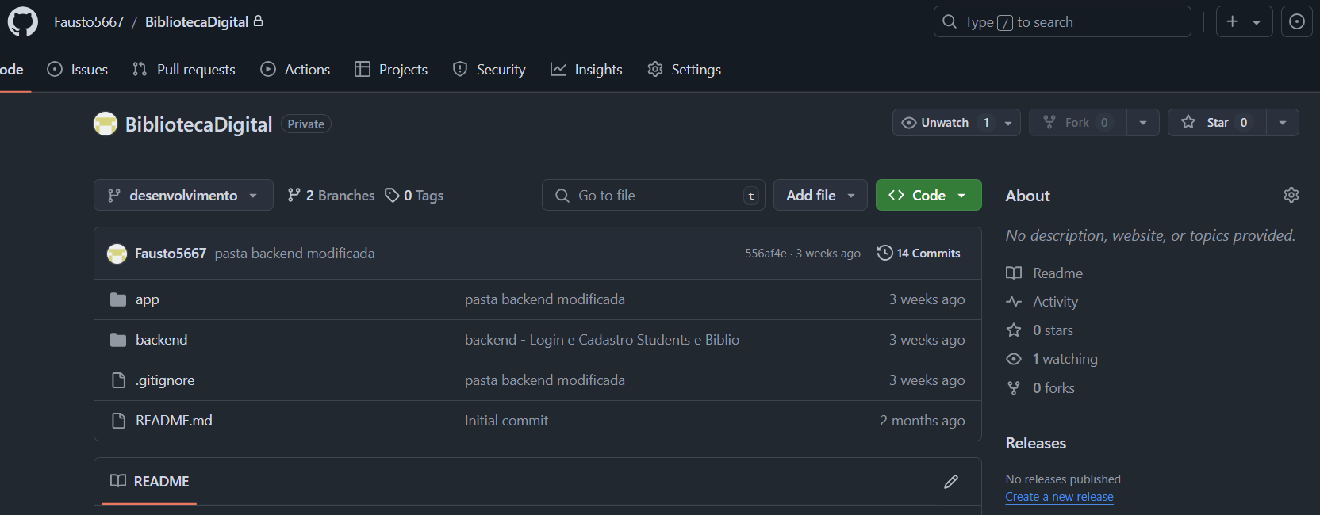

Fonte: Os autores

* 1. Insominia

Segundo Silva (2022), A tecnologia *Insomnia* é uma plataforma que tem como foco o gerenciamento de sessões de testes em desenvolvimento de software. Ela ajuda equipes de desenvolvimento a realizar testes em tempo real, facilitando a automação e monitoramento de processos.

O Insomnia é utilizado principalmente para testar APIs, proporcionando uma maneira mais eficiente de verificar se os serviços funcionam conforme esperado. Ele também integra funcionalidades para criar requisições RESTful de maneira mais prática. Insomnia é um instrumento usado para testar APIs, possibilitando o envio de pedidos HTTP e a gestão de respostas. A tecnologia insominia foi empregada devido à sua interface intuitiva, à possibilidade de organização em pastas e à capacidade de realizar testes em tempo real, o que auxiliou no progresso do projeto.

* 1. Kanban

Segundo Santos, Queijo e Silva (2019), a aplicação do Kanban ágil em canteiros de obras tem mostrado resultados positivos na gestão da informação e controle das atividades, promovendo uma maior eficiência na coordenação dos processos e melhorando a organização do trabalho.

O estudo ressalta que, ao adaptar o Kanban para o contexto da construção civil, é possível reduzir desperdícios e otimizar o fluxo de materiais e tarefas, resultando em um gerenciamento mais dinâmico e adaptável às necessidades do projeto. No Kanban, todas as tarefas relacionadas ao projeto são organizadas em um único local, acessível a todos os integrantes da equipe por meio de cartões e colunas coloridas, proporcionando uma visão nítida do fluxo de trabalho.

Foi empregado para fornecer uma perspectiva clara e em tempo real do fluxo de trabalho, desde o começo até a finalização de cada atividade. Isso possibilita a detecção imediata de pontos de estrangulamento e atrasos, simplificando a tomada de decisões e a solução de problemas.

* 1. Scrum

Segundo Marçal, Pereira, Torreão,   
(2020), A metodologia Scrum é uma abordagem ágil para gerenciamento de projetos, amplamente aplicada em diferentes setores, principalmente em desenvolvimento de software. O Scrum facilita a gestão de projetos ao adotar práticas que priorizam a colaboração e a entrega contínua de valor.

A metodologia divide o trabalho em ciclos, chamados sprints, durante os quais as equipes se concentram em tarefas específicas com o objetivo de entregar incrementos do projeto. A implementação bem-sucedida do Scrum exige que todas as áreas da organização estejam alinhadas com seus princípios e práticas. Os benefícios incluem aumento da motivação da equipe e melhores resultados para os projetos e seus clientes.

Foi empregada para fornecer produtos de excelente qualidade de maneira mais ágil e eficaz, ajustando-se às alterações e assegurando a contentamento do cliente. Ademais, o Scrum incentiva a colaboração e a comunicação entre os membros da equipe.

1. RESULTADOS

O desenvolvimento do projeto foi fortemente impulsionado por um compromisso sem precedentes quanto à inserção de novas tecnologias e maneiras para gerir uma biblioteca digital, de maneira a qual não visa apenas otimizar a experiência dos usuários. Mas também promover uma maior integração com os livros, os quais devem ser evidenciados e visados no âmbito atual.

As principais tecnologias presentes no desenvolvimento do aplicativo, um de suma importância, é o framework React Native, banco de dados relacional MySQL, framework NodeJS para API com integrações ao back-end, entre outras.

O trabalho em equipe, a coordenação e a sincronia foram cruciais para o sucesso do projeto. As tarefas, previamente distribuídas com base nas áreas de interesse e afinidade de cada colaborador, fizeram com que este projeto alcançasse um resultado além do esperado. Em segunda análise, além de melhorar a experiência dos usuários, nosso foco na mescla entre tecnologia e os livros promoveu de maneira lúdica e didática uma cultura de leitura a qual acarreta em um grupo de forma mais envolvente.

1. CONCLUSÃO

A iniciativa Biblioteca Digital evidenciou o impacto positivo que a união entre tecnologia e leitura pode ter nos hábitos e na procura por conhecimento dos usuários. Através de uma aplicação móvel moderna e de fácil acesso, conseguimos tornar a coleção de livros mais estruturada, interativa e adequada às demandas dos leitores da era digital. A adição de recursos como pesquisa eficaz, favoritos mensais e interação entre os usuários fortaleceu o aplicativo como um recurso de estímulo à leitura e ao crescimento intelectual.

Ademais, ao unir sustentabilidade e tecnologia, o projeto demonstrou que a inovação pode ser realizada sem prejudicar os recursos do meio físico, aproximando a experiência de leitura de um cenário mais ecológico e inclusivo. A digitalização e a classificação do acervo simplificaram o acesso ao saber e incentivaram um ambiente de leitura mais interativo e personalizado, espelhando as necessidades atuais do setor educacional.

Assim, a Biblioteca Digital não só aprimora o acesso aos livros, como também destaca a importância crucial das bibliotecas como locais de aprendizado e desenvolvimento, evidenciando a capacidade revolucionária da tecnologia na criação de leitores críticos, comprometidos e independentes.

1. REFERÊNCIAS

CUNHA, José. Teoria de banco de dados. Instituto Federal do Rio Grande do Norte (IFRN). 2020. Disponível em: <https://docente.ifrn.edu.br/josecunha/disciplinas/ambiente-de-programacao-e-banco-de-dados/pdfs/teoria-de-banco-de-dados/view>. Acesso em: 13 novembro. 2024

FERREIRA, Fábio Alves; SILVA, Rafael Oliveira. Análise e aplicação de frameworks para testes em JavaScript: uma abordagem com Jest. Trabalho de Conclusão de Curso (Bacharelado em Ciências da Computação), Universidade de São Paulo (USP), São Carlos, 2023.  
Disponível em: <http://www.tcc-usp.br/handle/123456789/10002>. Acesso em: 16 novembro. 2024.

GITHUB. Sobre o GitHub. Disponível em: <https://github.com/about>. Acesso em: 28 nov. 2024.

HANASHIRO, Akira. VS Code - O que é e por que você deve usar. Treinaweb, 2021. Disponível em: <https://www.treinaweb.com.br/blog/vs-code-o-que-e-e-por-que-voce-deve-usar>. Acesso em: 12 novembro. 2024.

LYCEUM, O que é uma API? Tire esta e outras dúvidas! Disponível em: <https://blog.lyceum.com.br/o-que-e-uma-api>. Acesso em: 11 novembro. 2024.

MARÇAL, Ana Sofia ,PEREIRA, Paulo.; TORREÃO, Paula; Entendendo Scrum para Gerenciar Projetos de Forma Ágil. MundoPM, 2007 Disponível em: <https://faculdadeprojecao.nucleoead.net/pos/pluginfile.php/2123/mod_resource/content/36/Entendendo_Scrum_para_Gerenciar_Projetos.pdf>. Acesso em: 22 outubro. 2024.

MENDES, João Pedro; Kik o aplicativo da cegonha moderna.2022 UNIVERSIDADE FEDERAL DE OURO PRETO. Disponível em:<file:///C:/Users/Aluno/Downloads/MONOGRAFIA_KikAplicativoCegonha.pdf> Acesso em:03 setembro .2024

NETTO, Hylson Vescovi. Desenvolvimento de Sistemas Web: conceitos e exemplos nas linguagens JavaScript, Java e Python. Instituto Federal Catarinense. 2021. Disponível em: < https://editora.ifc.edu.br/2021/05/26/desenvolvimento-de-sistemas-web-conceitos-e-exemplos-nas-linguagens-javascript-java-e-python/>. Acesso em: 11 novembro. 2024.

OLIVEIRA, Vitória Maria de Sá. Aplicabilidade do Trello no gerenciamento de obras: o caso de uma construtora de pequeno porte no Alto Sertão Paraibano. 2017.

Disponível em: <https://repositorio.ifpb.edu.br/handle/177683/2470>. Acesso em: 02 novembro. 2024.

SANTOS, Rafael Henrique; QUEIJO, Thiago Cardoso; SILVA, Marcelo Pereira da. Análise comparativa da aplicação de Kanban ágil na gestão de informações em canteiro de obras. 2019. f. Trabalho de Conclusão de Curso (Especialização) - Universidade Tecnológica Federal do Paraná, Londrina, 2019. Disponível em: <https://repositorio.utfpr.edu.br/jspui/handle/1/24482> Acesso em: 03 setembro. 2024.

SANTOS, Carla Marques; ASSUNÇÃO, Suelene Santana. Fernando. BIBLIOTECA DIGITAL: uma evolução da biblioteca convencional. Universidade Federal do Pará (UFPA) – Belém – AM. 2012. Disponível em: <http://periodicos.ufmg.br/index.php/moci/article/view/17375/14157>. Acesso em: 23 agosto. 2024.

SAYÃO, Luis Fernando. Afinal, o que é biblioteca digital? Universidade de São Paulo (USP) – São Paulo – SP. 2008. Disponível em: <http://eprints.rclis.org/14675/1/biblioteca-digital.pdf>. Acesso em: 16 agosto. 2024.

SILVA, João da. A importância das ferramentas tecnológicas para a automação de testes em sistemas web. Universidade Tecnológica Federal do Paraná (UTFPR). 2023. Disponível em: <https://repositorio.utfpr.edu.br/jspui/handle/1/32200>. Acesso em: 20 novembro. 2024.

SMITH, J.; JOHNSON, K. Authentication and Authorization Using Node.js. International Journal of Applied and Advanced Multidisciplinary Research, v. 1, n. 3, 2023. Disponível em: http://journals.indexcopernicus.com/api/file/viewByFileId/1532997.pdf (Traduzido). Acesso em: 17 novembro. 2024.

SOUSA, Luiz. Entenda o gerenciamento de pacotes com NPM. Escola DNC, São Paulo – SP. 2024. Disponível em: < https://www.escoladnc.com.br/blog/entendendo-o-npm-o-guia-completo-para-gerenciamento-de-pacotes-no-nodejs/>. Acesso em: 02 novembro. 2024.

]

APÊNDICE A – BIBLIOTECAS UTILIZADAS NO PROJETO

"dependencies": {

    "@firebase/auth-types": "^0.12.2",

    "@react-native-firebase/app": "^21.2.0",

    "@react-native-firebase/auth": "^21.2.0",

    "@react-navigation/bottom-tabs": "^6.5.20",

    "@react-navigation/elements": "^1.3.21",

    "@react-navigation/native": "^6.1.17",

    "@react-navigation/native-stack": "^6.9.25",

    "@react-navigation/stack": "^6.3.17",

    "deprecated-react-native-prop-types": "^2.2.0",

    "firebase": "^11.0.1",

    "moti": "^0.29.0",

    "node-cron": "^3.0.3",

    "react": "18.3.1",

    "react-native": "0.75.3",

    "react-native-image-crop-picker": "^0.41.5",

    "react-native-vector-icons": "^10.2.0"

  },

  "devDependencies": {

    "@babel/core": "^7.20.0",

    "@babel/preset-env": "^7.20.0",

    "@babel/runtime": "^7.20.0",

    "@gluestack-style/react": "^1.0.57",

    "@gluestack-ui/config": "^1.1.20",

    "@gluestack-ui/themed": "^1.1.61",

    "@gorhom/bottom-sheet": "^5.0.6",

    "@react-native-async-storage/async-storage": "^1.24.0",

    "@react-native-masked-view/masked-view": "^0.3.2",

    "@react-native/babel-preset": "0.75.3",

    "@react-native/eslint-config": "0.75.3",

    "@react-native/metro-config": "0.75.3",

    "@react-native/typescript-config": "0.75.3",

    "@types/react": "^18.2.6",

    "@types/react-test-renderer": "^18.0.0",

    "axios": "^1.7.7",

    "babel-jest": "^29.6.3",

    "eslint": "^8.19.0",

    "file-loader": "^6.2.0",

    "install": "^0.13.0",

    "jest": "^29.6.3",

    "jsonwebtoken": "^9.0.2",

    "lucide-react-native": "^0.460.0",

    "npm": "^10.9.0",

    "prettier": "2.8.8",

    "react-native-gesture-handler": "^2.21.2",

    "react-native-otp-entry": "^1.7.3",

    "react-native-ratings": "^8.1.0",

    "react-native-reanimated": "^3.16.1",

    "react-native-safe-area-context": "^4.14.0",

    "react-native-screens": "^4.2.0",

    "react-native-snap-carousel": "^3.9.1",

    "react-native-svg": "^13.4.0",

    "react-test-renderer": "18.3.1",

    "typescript": "5.0.4"

  },

APÊNDICE B – DIAGRAMA DO BANCO DE DADOS

DIAGRAMA DO BANCO DE DADOS

Fonte: Os autores

APÊNDICE C – PROTOTIPAÇÃO DAS TELAS DO APP

PROTOTIPAÇÃO DO FIGMA

Fonte: Os autores

Fonte: Os autores

Fonte: Os autores